**INFORME MAMOGRAFICO**

Nombre Paciente :

**Edad** : 36 años

R.U.T. :

**Procedencia** : **10360 - CESFAM RENCA**

**Fecha examen** : 27-11-2020

**Fecha informe** : 19-12-2020

**MAMOGRAFIA DIGITAL BILATERAL Y COMPRESIONES IZQUIERDAS:** (Proyecciones cráneo caudales y oblicuo medio lateral).

1ª Mamografía.

Antecedentes familiares con cáncer de mama.

**Hallazgos:**

Piel y tejido subcutáneo sin alteraciones.

Parénquima glandular mamario heterogéneamente denso.

No hay microcalcificaciones sospechosas.

**Impresión:**

Mamografía bilateral sin signos de malignidad.

BIRADS 2.

Atentamente,

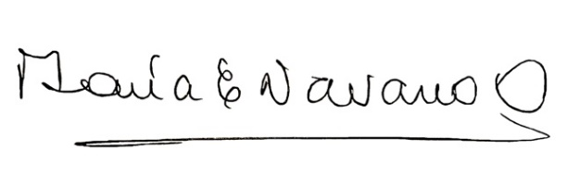

**MARIA ELENA NAVARRO ORTEGA**

**Médico Radiólogo**

MNO/mno